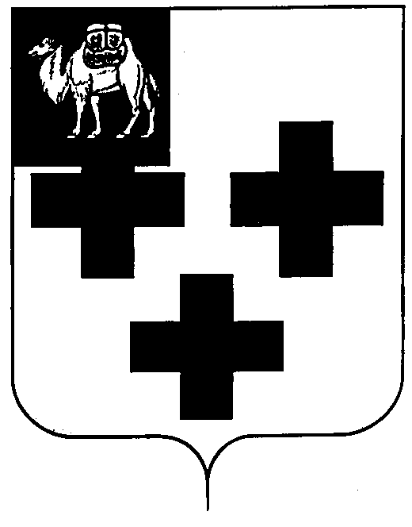

Собрание депутатов города Троицка
Челябинской области

Четвёртый созыв
Семьдесят девятое заседание

Р Е Ш Е Н И Е

от 25.02.2015г. № 21
г. Троицк

Об утверждении Положения об оплате труда работников муниципальных бюджетных и автономных учреждений физической культуры и спорта, подведомственных администрации города Троицка

В соответствии с Трудовым кодексом Российской Федерации, Федеральным законом от 6 октября 2003 года № 131-ФЗ «Об общих принципах организации местного самоуправления в Российской Федерации», Уставом го-рода Троицка, постановлением администрации города Троицка от 04.12.2014 г. № 638 «О введении новых систем оплаты труда работников муниципальных бюджетных, автономных и казенных учреждений, оплата труда которых в настоящее время осуществляется на основе Единой тарифной сетки по оплате труда работников муниципальных учреждений» и в целях совершенствования организации заработной платы, стимулирования деятельности бюджетных и автономных учреждений по оказанию муниципальных услуг, повышению качества муниципальных услуг и результативности деятельности указанных учреждений Собрание депутатов города Троицка
РЕШАЕТ:
- Утвердить Положение об оплате труда работников муниципальных бюджетных и автономных учреждений физической культуры и спорта, подведомственных администрации города Троицка (приложение).
- Контроль за исполнением настоящего решения поручить постоянной комиссии по финансово-бюджетной и экономической политике (Чухнин В.Ю.).
- Настоящее решение опубликовать в газете «Вперед».
- Настоящее решение вступает в силу со дня его официального опубликования и распространяется на правоотношения, возникшие с 1 января 2015 года.

Председатель Собрания
депутатов города Троицка В.Ю. Чухнин

Глава города Троицка А.Г. Виноградов

